Manual de Utilizare - Modul Procese Verbale Trecere Obiective în MF

Descriere generală
Modulul Procese Verbale Trecere Obiective în MF din aplicația Stocuri și Imobilizări-Sigma facilitează gestionarea procesului de trecere a obiectivelor în mijloace fixe (MF). Acesta permite înregistrarea, recepționarea și clasificarea obiectivelor în curs.
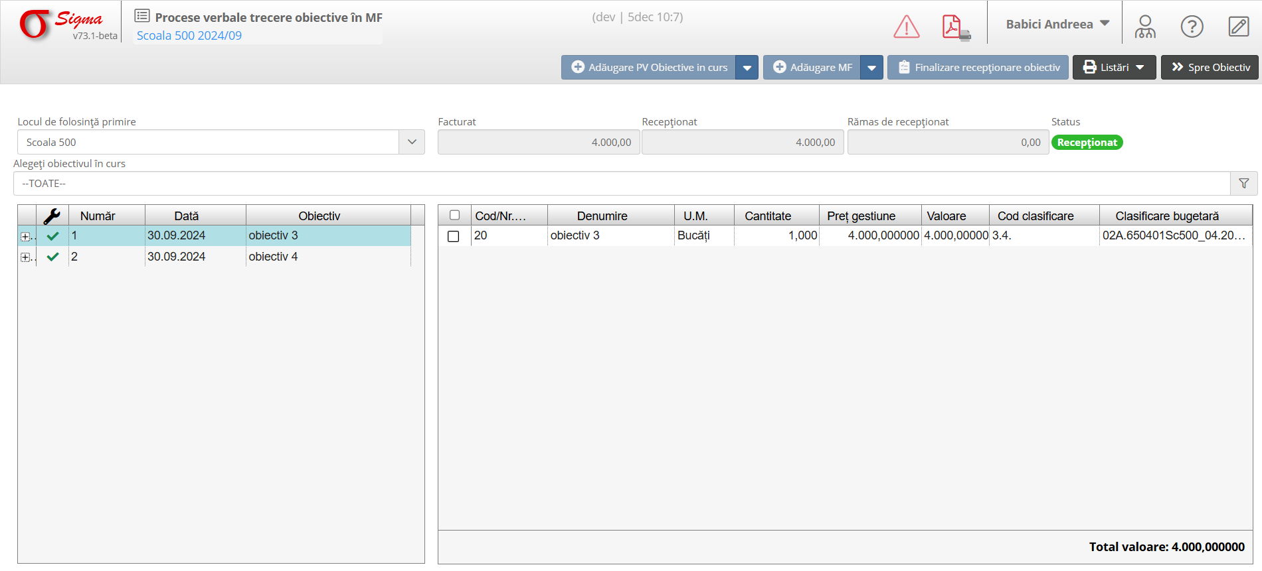

1. Accesarea Modulului
- Din meniul principal-Stocuri și Imobilizări, selectați secțiunea Procese Verbale Trecere Obiective în MF.
- Verificați gestiunea și locul de folosință selectat (ex.: Școala 500).

2. Crearea unui Proces Verbal
1. Adăugare Proces Verbal Nou:
- Apăsați butonul + Adăugare PV Obiective în curs din partea dreaptă sus.
- Completați informațiile principale:
- Locul de folosință primire: Selectați gestiunea (ex.: Școala 500).
- Facturat: Introduceți valoarea facturată (ex.: 4.000,00).
- Recepționat: Introduceți valoarea recepționată (ex.: 4.000,00).
2. Adăugare Obiective:
- Selectați obiectivele din lista disponibilă sau creați un nou obiectiv:
- Număr: Numărul unic al obiectivului (ex.: 1 sau 2).
- Dată: Data procesului verbal (ex.: 30.09.2024).
- Denumire: Numele obiectivului (ex.: obiectiv 3 sau obiectiv 4).
- Cod/Nr.: Codul sau identificatorul obiectivului (ex.: 20).
- U.M. (Unitate de Măsură): Exemplu: Bucăți.
- Cantitate: Exemplu: 1,000.
- Preț gestiune: Valoarea unitară (ex.: 4.000,000000).
- Valoare: Totalul calculat automat (ex.: 4.000,000000).
3. Clasificare Bugetară:
- Asigurați-vă că obiectivul este clasificat corect în funcție de buget, utilizând câmpul Clasificare bugetară (ex.: 02A.650401Sc500_04.2024...).

3. Finalizarea Procesului de Recepționare
- După completarea detaliilor, apăsați butonul Finalizare recepționare obiectiv pentru a încheia procesul.
- Statusul se va actualiza la Recepționat, indicând faptul că obiectivul a fost înregistrat cu succes.

4. Vizualizare și Editare Procese Verbale
1. Vizualizare:
- În lista din stânga, puteți vedea toate procesele verbale existente.
- Selectați un proces pentru a vizualiza detaliile.
2. Editare:
- Selectați procesul verbal dorit.
- Modificați informațiile, dacă este necesar, și salvați.

5. Generarea și Exportarea Documentelor
- După finalizare, utilizați butonul Listări pentru a genera și exporta documentele asociate.

6. Funcționalități Suplimentare
- Adăugare MF: Permite adăugarea mijloacelor fixe direct din modul pentru obiectivele asociate.
- Erori și notificări:
- Erorile sunt semnalate prin pictogramele de avertizare (!).
- Consultați mesajele pentru detalii suplimentare.

